第一单元：静力学
1.如图所示，固定在小车上的支架的斜杆与竖直杆的夹角为θ，在斜杆下端固定有质量为m的小球，下列关于杆对球的作用力F的判断中，正确的是：（ ）
A．小车静止时，F=mgsinθ,方向沿杆向上。
θ
B．小车静止时，F=mgcosθ,方向垂直杆向上。
C．小车向右以加速度a运动时，一定有F=ma/sinθ.
D.小车向右以加速度a运动时，$F=\sqrt{(\text{ma})^{2}+(\text{mg})^{2}}$,方向斜向左上方，与竖直方向的夹角为θ=arctan(a/g).
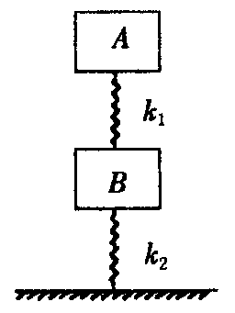
2. 如图所示，劲度系数为k₁的轻质弹簧两端分别与质量为m₁、m₂的物块A、B拴接，劲度系数为k₂的轻质弹簧上端与物块B拴接，下端压在水平面上（不拴接），整个系统处于平衡状态，已知k₁=2k₂．现施力将物块A缓慢竖直上提，直到下面弹簧刚好脱离水平面，则物块A和B上升的距离之比为( )
A.1∶1 B.2∶1 C.3∶1 D.3∶2
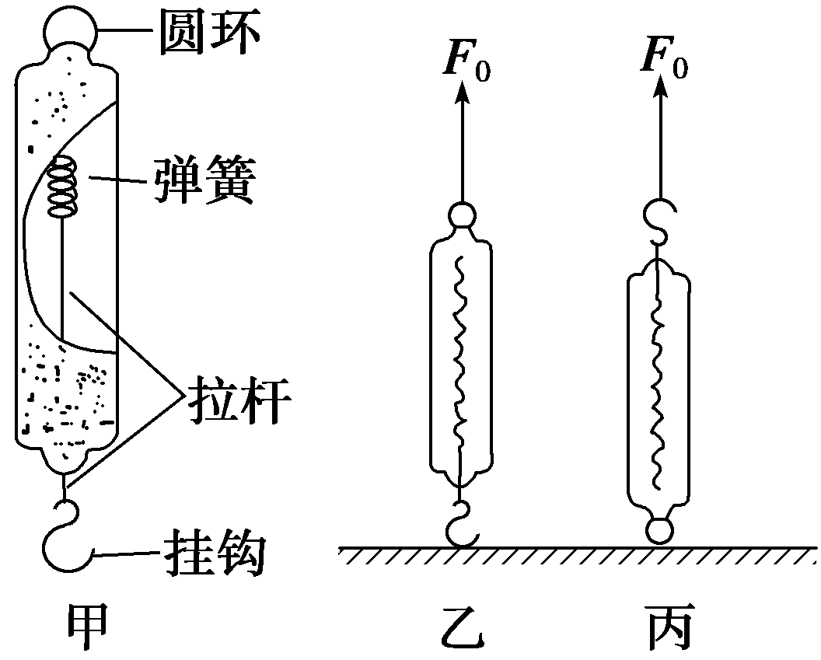
3．实验室常用的弹簧秤如图甲所示,连接有挂钩的拉杆与弹簧相连,并固定在外壳一端O上,外壳上固定一个圆环,可以认为弹簧秤的总质量主要集中在外壳（重力为G）上,弹簧和拉杆的质量忽略不计,现将该弹簧秤以两种方式固定于地面上,如图乙、丙所示,分别用恒力F₀竖直向上拉弹簧秤,静止时弹簧秤的读数为（ ）
A.乙图读数F₀-G,丙图读数F₀+G B.乙图读数F₀+G,丙图读数F₀-G
C.乙图读数F₀,丙图读数F₀-G D.乙图读数F₀-G,丙图读数F₀
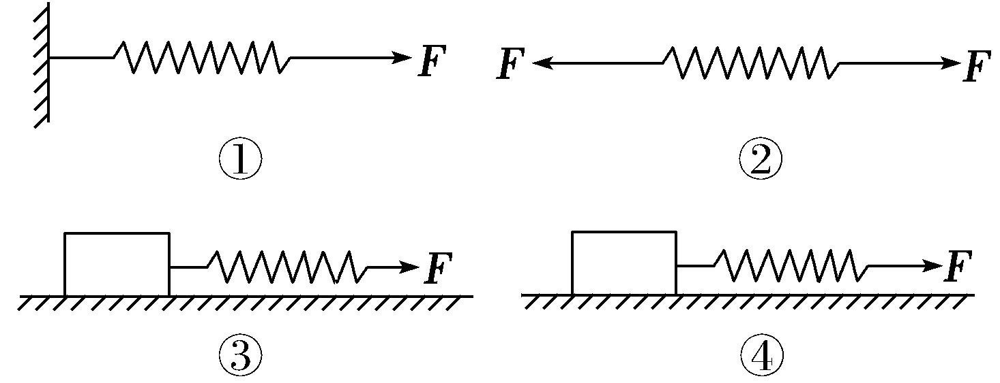
4. 如下图所示,四个完全相同的弹簧都处于水平位置,它们的右端受到大小皆为F的拉力作用,而左端的情况各不相同:①弹簧的左端固定在左墙上;②弹簧的左端受大小也为F的拉力作用;③弹簧的左端拴一小物块,物块在光滑的桌面上滑动;④弹簧的左端拴一小物块,物块在有摩擦的桌面上滑动.若认为弹簧的质量都为零,以l₁、l₂、l₃、l₄依次表示四个弹簧的伸长量,则有( )
A.l₂ ＞ l₁ B.l₄ ＞ l₃
C.l₁ ＞ l₃ D.l₂ = l₄

5. 如图所示，质量为m的木块在质量为M的长木板上受到向右的拉力F的作用向右滑行,长木板处于静止状态，已知木块与木板间的动摩擦因数为μ₁，木板与地面间的动摩擦因数为μ₂。下列说法正确的是（ ）
A.木板受到地面的摩擦力的大小一定是μ₁mg
M
m
F
B.木板受到地面的摩擦力的大小一定是μ₂（m+M）g
C.当F＞μ₂（m+M）g时，木板便会开始运动
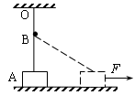
D.无论怎样改变F的大小，木板都不可能运动
6.如图所示，OA为一遵守胡克定律的橡皮条，其一端固定在天花板上的O点，另一端与静止在动摩擦因数恒定的水平地面上的滑块A相连，当橡皮条处在竖直位置时，滑块对地面有压力的作用。B为紧靠橡皮条的光滑水平小钉，它到天花板的距离OB等于橡皮条的自然长度。现用一水平力F作用于A，使之向右做直线运动，在运动过程中（在弹性限度内）作用于A的摩擦力应如何变化( )
A．逐渐变大 B．逐渐减小 C．保持不变 D．先增大后减小
7.四个质量、形状相同的斜面体放在粗糙的水平面上，另有四个质量相同的小物体放在斜面顶端，由于小物体与斜面间的摩擦力不同，第一个物体匀加速下滑，第二个物体匀速下滑，第三个物体匀减速上滑，第四个物体静止在斜面上，如图所示，四个斜面均保持不动，下滑过程中斜面对地面摩擦力依次为F₁、F₂、F₃、F₄，则它们的大小关系是（ ）
v
v
v

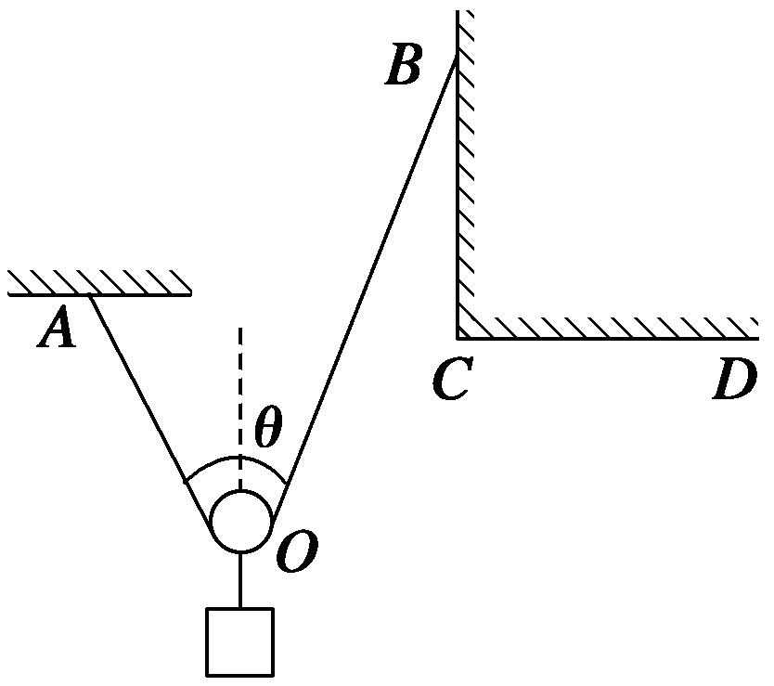
A.F₁=F₂=F₃=F₄ B.F₁>F₂>F₃>F₄ C. F₂=F₄<F₁<F₃ D.F₁=F₃<F₂<F₄
8.如图所示,将一根不能伸长的柔软细绳两端分别系于A、B两点上,一物体通过一光滑的动滑轮悬挂在绳子上,达到平衡时,两段绳子间的夹角为θ,绳子的张力为F.现将绳子A端固定不动,B端缓慢移动到正下方的C点,再从C点缓慢移动到与C点水平的D点.试分析在此过程中两段绳子间的夹角θ和绳子的张力F的变化情况.
a
b
c
）
9. 三个物体a，b，c如图悬挂处于静止状态，定滑轮与细绳之间的摩擦力可忽略不计，角$α>β$，由图可以判断物体的质量关系是下列哪种情况（ ）
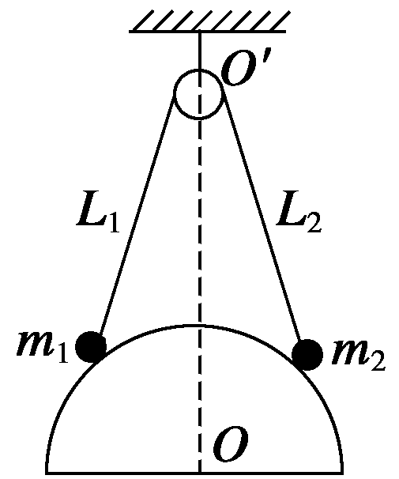
A.$m_{a}>m_{b}$ B.$m_{a}<m_{b}$ C.$m_{a}+m_{b}>m_{c}$ D.$m_{a}−m_{b}<m_{c}$
10.表面光滑、半径为R的半球固定在水平地面上,球心O的正上方O′处有一无摩擦定滑轮,轻质细绳两端各系一个小球挂在定滑轮上,如图所示.两小球平衡时,若滑轮两侧细绳的长度分别为L₁=2.4R和L₂=2.5R,则这两个小球的质量之比m₁∶m₂为（不计球的大小）（ ）
A.24∶1 B.25∶1 C.24∶25 D.25∶24
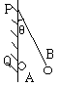
11.竖直绝缘墙壁的的Q处有一固定的小球A，在Q的正上方的P点用绝缘丝线悬挂另一小球B，A、B两小球因带电而相互排斥，致使悬线与竖直方向成θ角，如图。由于漏电，使悬线与竖直方向的夹角θ逐渐变小，则在电荷漏完之前悬线对悬点P的拉力的大小将：（ ）
A.保持不变 B.先变小后变大 C.逐渐变小 D.逐渐变大
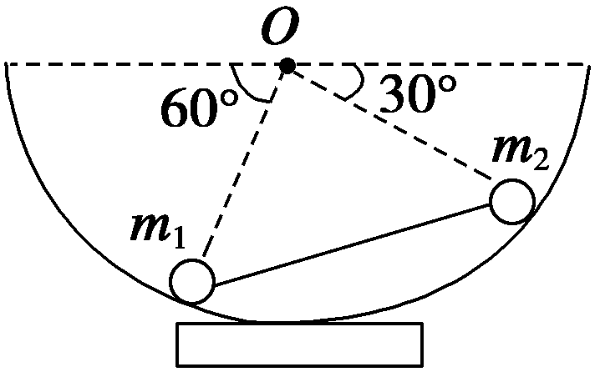
12.如图所示,一个半球形的碗放在桌面上,碗口水平,O是球心,碗的内表面光滑.一根轻质杆的两端固定有两个小球,质量分别是m₁、m₂.当它们静止时, m₁、m₂与球心的连线跟水平面分别成60°角、30°角,则碗对两小球的弹力F₁、F₂大小之比是（ ）
A.1∶2 B.$\sqrt{3}$∶1 C.1∶$\sqrt{3}$ D. $\sqrt{3}$∶2
13. 两带电小球A、B分别位于光滑且绝缘的竖直墙壁和水平地面上，在作用于B的水平力F的作用下静止于图示位置。现用力将B球向左推过一小段距离。试讨论两球重新平衡后它们之间的距离、推力F及B球对地的压力F_{N}各将如何变化( )
A
B
F
Ａ．F_{N}不变，Ｆ不变 Ｂ．F_{N}不变，Ｆ变小
Ｃ．F_{N}变大，Ｆ变大 Ｄ．F_{N}变大，Ｆ变小
14.半圆柱体P放在粗糙的水平地面上，其右端有固定放置的竖直挡板MN。在P和MN之间放有一个光滑均匀的小圆柱体Q，整个装置处于静止。如图所示是这个装置的纵截面图。若用外力使MN保持竖直，缓慢地向右移动，在Q落到地面以前，发现P始终保持静止。在此过程中，下列说法中正确的是（ ）
P
M
Q
N
A．MN对Q的弹力逐渐减小 B．地面对P的摩擦力逐渐增大
C．P对地面的压力不变
15. 如图所示，用三根轻绳AB、BC、CD连接两个小球，两球质量均为m，A、d端固定，系统在竖直平面内静止，AB和CD与竖直方向的夹角分别为30°角、60°角。则（ ）
A

B

C

D

A. AB的拉力是$\sqrt{3}$mg B. BC的拉力是mg
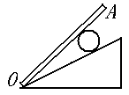
C. CD的拉力是mg D. BC与水平方向夹角是60°
16. 如图所示，把一个质量分布均匀的光滑球放在斜面上，斜面上有一倾斜挡板AO把球挡住；使球在斜面上静止．现使挡板AO绕O逆时针方向缓慢转动直至水平．在这个过程中（ ）
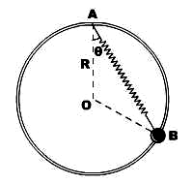
A．挡板对球的支持力一直变大 B．挡板对球的支持力先变小，后变大
C．斜面对球的支持力一直变小 D．斜面对球的支持力先变大，后变小
17.如图所示，一个重量为G的小球套在竖直放置的、半径为R的光滑大环上，另一轻质弹簧的劲度系数为k ，自由长度为L（L＜2R），一端固定在大圆环的顶点A ，另一端与小球相连。环静止平衡时位于大环上的B点。试求弹簧与竖直方向的夹角θ。

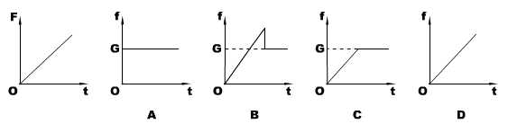
18. 把一个重为G的物体用一个水平推力F压在竖直的足够高的墙壁上，F随时间t的变化规律如图所示，则在t = 0开始物体所受的摩擦力f的变化图线是图中的（ ）
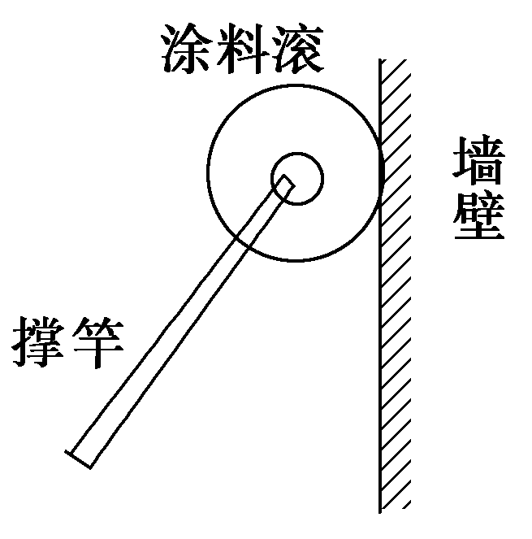
19.如图是给墙壁粉刷涂料用的“涂料滚”的示意图.使用时,用撑竿推着粘有涂料的涂料滚沿墙壁上下缓缓滚动,把涂料均匀地粉刷到墙上.撑竿的重量和墙壁的摩擦均不计,而且撑竿足够长,粉刷工人站在离墙壁一定距离处缓缓上推涂料滚,该过程中撑竿对涂料滚的推力为F₁、涂料滚对墙壁的压力为F₂将如何变化（ ）
A. F₁增大, F₂减小 B. F₁减小, F₂增大
C. F₁、F₂均增大 D. F₁、F₂均减小

